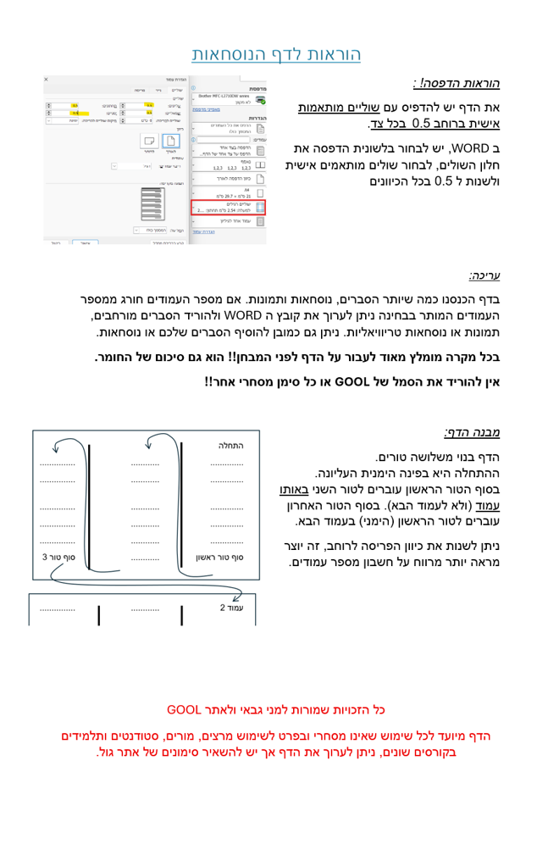

מבנה החומר GOOL
גודל אטום המימן (הקטן ביותר): $0.53⋅{10}^{-10}m$
יחידת האנגסטרום: $1\dot{A}={10}^{-10}m$
פרוטונים מסמנים ב- p נויטרונים ב- n ואלקטרונים ב- e
מסת הפרוטון והנויטרון: ${m_{n}≈m}_{p}=1.67⋅{10}^{-27}kg$
מסת האלקטרון : $m_{e}=9.1⋅{10}^{-31}kg$
- מסת האלק' קטנה בערך פי 2000 ממסת הפרוטון וזניחה ביחס אליו. לכן, בקירוב טוב, הפרוטונים והנויטרונים קובעים את מסת האטום.
מטען האלקטרון: $q_{e}=-1.6⋅{10}^{-19}c$
מטען הפרוטון זהה והפוך בסימנו: $q_{p}=1.6⋅{10}^{-19}c$
הנויטרון לא מושפע מהכוח החשמלי ולכן אין לו מטען.
המטען החשמלי של כל גוף יהיה חייב להיות כפולה שלמה של מטען הפרוטון או האלקטרון.

הכוח החשמלי - חוק קולון GOOL
חוק קולון: $F=\frac{kq_{1}q_{2}}{r^{2}}$
$r$ - הוא המרחק בין הגופים
- קבוע הכוח החשמלי האוניברסלי: $k=9⋅{10}^{9}\frac{N⋅m^{2}}{c^{2}}$
- הכוח הוא כוח דחיה אם סימן המטענים זהה ומשיכה אם הסימן הפוך.
- הנוסחה נכונה רק עבור מטענים נקודתיים או כדורים הטעונים בצורה אחידה. מטען נקודתי הוא גוף שהגודל שלו קטן בהרבה מ- $r$ ,המרחק שבו מחשבים את הכוח.
- הנוסחה נכונה עבור שני מטענים הנמצאים בריק, כאשר המטענים נמצאים בתווך (לדוגמה מים או שמן) הכוח משתנה.

השדה החשמלי GOOL
הכוח הפועל על מטען הנמצא בשדה חשמלי E : $F=qE$
השדה שיוצר מטען נקודתי בכל המרחב: $E=\frac{kq}{r^{2}}$
$r$ - הוא המרחק מהמטען לנקודה בה מחשבים את השדה.
עקרון הסופרפוזיציה: השדה השקול בנקודה במרחב הוא סכום וקטורי של כל השדות שיוצרים כל המטענים באותה נקודה.
קווי שדה : מתארים איכותית את השדה במרחב. כיוון השדה בנקודה משיק לקווי השדה וגודלו בהתאם לצפיפות הקווים.

חוק גאוס GOOL
צפיפות מטען נפחית $ρ$ , משטחית $σ$, אורכית $λ$ , אחידה:
$ρ=\frac{Q}{V}$ , $σ=\frac{Q}{S}$ , $λ=\frac{Q}{L}$
$Q$ - סך המטען שבגוף. $V$ - נפח הגוף. $S$ - שטח . $L$ – אורך.
הקבוע הדיאלקטרי של הריק: $ε_{0}=\frac{1}{4πk}=8.85\frac{c^{2}}{N⋅m^{2}}$
ניתן לרשום את כל הנוסחאות עם $k$ או עם $ε_{0}$ .
השטף דרך משטח בשדה אחיד: $ϕ_{E}=E_{⊥}⋅s$
$E_{⊥}$ רכיב השדה שמאונך למעטפת. s הוא שטח המעטפת.
- אם השדה לא אחיד על המשטח ניתן לחלק את המשטח לחתיכות שבהן השדה אחיד ולסכום את השטף דרך כל חתיכה.
חוק גאוס: $ϕ_{E}=4πkQ_{in}$
$ϕ_{E}$ - שטף דרך משטח סגור.
$Q_{in}$ - סך המטען הכלוא בנפח שסוגר המשטח.
השדה של כדור וקליפה כדורית מחוץ לכדור או הקליפה הוא כמו של מטען נקודתי: $E=\frac{kQ}{r^{2}}$
- כאשר $Q$ הוא סך כל המטען. $r$ הוא המרחק ממרכז הקליפה/כדור.
- כיוון השדה הוא בכיוון הרדיאלי (כמו מטען נק')
- בקליפה דקה ובכדור מוליך השדה בתוך הקליפה/כדור מוליך הוא אפס.
שדה של כדור מלא ברדיוס R הטעון בצפיפות אחידה:
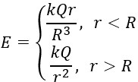
בכיוון רדיאלי
Q הוא סך המטען של הכדור
$r$ הוא המרחק ממרכז הכדור
אאאאא
אאאאא
- הקשר בין סך המטען לצפיפות (אחידה) בכדור מלא:
$$Q=\frac{4πR^{3}}{3}ρ$$
שדה של תיל אינסופי (אחיד): $E\left(r\right)=\frac{2kλ}{r}$
$r$ - מרחק מהתיל. $λ$ – צפיפות מטען ליחידת אורך של התיל
- כיוון השדה רדיאלי (במאונך לתיל וכלפי חוץ/פנים עבור מטען חיובי/שלילי).
- שדה של קליפה גלילית מתאפס בתוך הקליפה וכמו של תיל מחוץ לקליפה.
שדה של גליל מלא ברדיוס R הטעון בצפיפות נפחית אחידה $ρ$ : (בכיוון רדיאלי )
$$E=\left\{\begin{aligned}πkρr, r<R \\ &\frac{2πR^{2}ρ}{r}, r>R\end{aligned}\right.$$
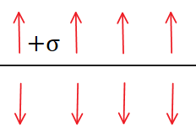
השדה של מישור אינסופי: $E=2πkσ=\frac{σ}{2ε_{0}}$
כאשר $σ$ היא צפיפות המטען ליחידת שטח במישור ($σ=\frac{Q}{S}$).
- כיוון השדה במאונך למישור (החוצה מהמישור עבור מטען חיובי וכלפי המישור עבור מטען שלילי)
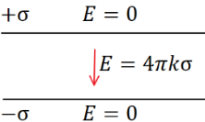
השדה של שני מישורים אינסופיים עם צפיפות הפוכה הוא $4πkσ$ בין המישורים ואפס מחוץ
רווח

תנועה בשדה חשמלי אחיד GOOL
אם השדה אחיד אז יש תנועה בתאוצה קבועה. כמו תנועה בליסטית. גודל התאוצה הוא: $a=\frac{qE}{m}$
- כיוון התאוצה בכיוון השדה עבור מטען חיובי והפוך לשדה עבור מטען שלילי

מוליכים GOOL
- במוליך המטענים חופשיים לזוז.
- השדה מתאפס (או ליתר דיוק הכוח) בתוך המוליך.
- על השפה יכול להיות שדה מאונך לשפה.
- המטען הכולל בתוך המוליך מתאפס למעט על השפה(במצב סטטי).
- הפוטנציאל במוליך אחיד (קבוע).
הארקה: חיבור לקרקע, מאפסת את הפוטנציאל.

חומרים דיאלקטרים GOOL
- חומר דיאלקטרי הוא חומר מבודד (בפשטות, במקרים יותר מורכבים אפשר לדבר גם על חומרים דיאלקטרים מוליכים)
- בחומר דיאלקטרי יש דיפולים, כאשר החומר נמצא בשדה חשמלי הדיפולים מתיישרים בכיוון השדה ויוצרים שדה נגדי.
השדה השקול בתוך החומר (בהנחה שהחומר אחיד ובעל סימטריה): ${\vec{E}}_{T}=\frac{{\vec{E}}_{0}}{ε_{r}}$
${\vec{E}}_{T}$ - השדה השקול בתוך החומר, זה השדה שמרגיש מטען בתוך החומר. ${\vec{E}}_{0}$ - שדה שנוצר מהמטען חיצוני (ולא מהדיפולים של החומר). $ε_{r}$ - מקדם דיאלקטרי יחסי, קבוע חסר יחידות שתלוי בסוג החומר וקיים בטבלאות.
- לפעמים נתון המקדם הדיאלקטרי (הלא יחסי) והקשר הוא: $ε=ε_{0}⋅ε_{r}$
$ε_{0}=\frac{1}{4πk}=8.85\frac{c^{2}}{N⋅m^{2}}$הוא המקדם הדיאלקטרי של הריק

מתח פוטנציאל ואנרגיה של הכוח החשמלי
הכוח החשמלי הוא כוח משמר ולכן האנרגיה של מטען הנע בהשפעת הכוח החשמלי נשמרת.
משוואת שימור אנרגיה: $\frac{1}{2}mv_{i}^{2}+U_{i}=\frac{1}{2}mv_{f}^{2}+U_{f}$
${v_{f }/ v}_{i}$ - מהירות הגוף בהתחלה / סוף התנועה.
${U_{f }/ U}_{i}$ - האנרגיה הפוטנציאלית בהתחלה / סוף התנועה.
אנרגיה פוטנציאלית של שני מטענים נקודתיים (או האנרגיה פוטנציאלית של מטען נקודתי הנע בהשפעת הכוח החשמלי של מטען נקודתי אחר): $U=\frac{kq_{1}q_{2}}{r}$
- שימו לב להציב גם את סימני המטענים בנוסחה!
העבודה שמבצע הכוח החשמלי שווה למינוס השינוי באנרגיה הפוטנציאלית של המערכת (או המטען שנע):
$$W_{חשמלי כוח}=-∆U$$
העבודה הדרושה להזיז מטען היא עבודה שאנחנו מבצעים כנגד הכוח החשמלי ולכן היא מינוס העבודה של הכוח החשמלי ושווה לשינוי האנרגיה הפוטנציאלית (ללא מינוס): $W_{מטען להזיז}{=-W}_{חשמלי כוח}=∆U$
פוטנציאל הוא אנרגיה ליחידת מטען. הפוטנציאל היא פונקציה מתמטית שאומרת לנו מה תהיה האנרגיה הפוטנציאלית בנקודה מסוימת.
האנרגיה של מטען נקודתי הנמצא בנקודה בה הפוטנציאל הוא V: $U=qV$
פונקציית הפוטנציאל שיוצר מטען נקודתי במרחב:
$r$ - המרחק מהמטען. $V=\frac{kq}{r}$
היחידות הסטנדרטיות של הפוטנציאל הן וולט [V]. אחד וולט הוא גאול חלקי קולון.
סופרפוזיציה: על מנת לחשב את הפוטנציאל בנקודה במרחב ניתן לחבר את הפוטנציאל שיוצר כל מטען באותה נקודה. החיבור הוא סקלרי ויותר פשוט מחיבור שדות.
מתח : הפרש פוטנציאלים, מסומן ב $∆V$ אבל לפעמים מסומן גם ב V לבד כמו הפוטנציאל, כי פוטנציאל בנקודה הוא גם מתח (הפרש פוטנציאלים) מהאפס.
יחידת האלקטרון וולט eV]] : יחידת של עבודה/אנרגיה. נוחה לעבודה, לדוגמה: האנרגיה של אלקטרון בפוטנציאל 5 וולט היא פשוט 5 אלקטרון וולט. $1eV=1.6∙{10}^{-19}J$
הפרש הפוטנציאלים (או המתח) בשדה אחיד:
$$ΔV=-\vec{E}⋅Δ\vec{x}=-\left|\vec{E}\right|\left|Δ\vec{x}\right|\cos{α}$$
פוטנציאל של לוח אינסופי (כאשר בוחרים פוטנציאל אפס על הלוח): $U\left(x\right)=-2πkσx$
$σ$ - צפיפות המטען המשטחית על הלוח.
$x$ - המרחק מהלוח.
הפוטנציאל במוליכים קבוע (אחיד) ושווה לערך על השפה (לא בהכרח אפס)
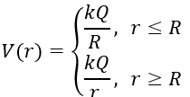
הפוטנציאל של כדור מוליך בכל המרחב:
Q – סך המטען של הכדור
$R$ – רדיוס הכדור
$r$ – המרחק ממרכז הכדור
שימו לב שהפוטנציאל בתוך הכדור אינו תלוי במרחק (קבוע).
הפוטנציאל של כדה"א : כדה"א הוא כדור מוליך מאוד גדול, $R=∞$ ולכן הפוטנציאל אפס.
חיבור של שני מוליכים בחוט מוליך: מאלץ את הפוטנציאלים שלהם להיות שווים (מטען יזרום ממוליך אחד לשני עד השוואת הפוטנציאלים)
הארקה: חיבור מוליך לכדה"א, מאלץ את הפוטנציאל של המוליך להיות אפס (כמו כדה"א).
חישוב אנרגיה פוטנציאלית של מערכת שלמה (העבודה הדרושה לבניית המערכת):
- דרך 1: נסכום את העבודות להביא את המטענים אחד אחרי השני. עבור המטען הראשון, העבודה היא אפס (כי אין אף מטען אחד במרחב שיוצר פוטנציאל). עבור המטען השני, העבודה לקרב אותו למטען הראשון*. עבור המטען השלישי העבודה לקרב לשני המטענים**, וכן הלאה. במקרה של שלושה מטענים החישוב הוא:
$$W=0+\underset{*}{\underbrace{q_{2}\frac{kq_{1}}{r_{12}}}}+\underset{**}{\underbrace{q_{3}(\frac{kq_{1}}{r_{13}}+\frac{kq_{2}}{r_{23}})}}$$
- דרך 2: נסכום את האנרגיה של כל זוג מטענים במערכת. במקרה של שלושה מטענים:
$$W=\frac{kq_{1}q_{2}}{r_{12}}+\frac{kq_{1}q_{3}}{r_{13}}+\frac{kq_{2}q_{3}}{r_{23}}$$

זרם מתח והתנגדות GOOL
הזרם הוא כמות המטען שעוברת ביחידת זמן
חישוב זרם קבוע או ממוצע: $I=\frac{Δq}{Δt}$
I הוא סקלר אבל כיוון הזרם נקבע לפי כיוון תנועת המטענים החיוביים.
- היחדות הסטנדרטיות של זרם הם אמפר 1A=1C/1sec
- בגרף של $I\left(t\right)$ סך המטען שעבר הוא השטח מתחת לגרף.
- בגרף של $q\left(t\right)$ שיפוע הגרף שווה לזרם. אם הגרף לינארי ניתן לרשום: $q\left(t\right)=I⋅Δt+q_{0}$
מהירות סחיפה: $I=n_{e}Aq_{e}v_{d}$
$n_{e}$ - מספר האלקטרונים ליחידת נפח.
$A$ - שטח חתך של המוליך. $q_{e}$ - מטען האלקטרון.
$v_{d}$ - מהירות הסחיפה (מהירות ממוצעת של האלק' במוליך)
מהירות האות החשמלי היא המהירות שבה ההשפעה של שינוי במקום אחד במעגל מגיעה למקום אחר (לדוגמה, המהירות שבה תידלק נורה כתוצאה מהדלקה של מתג). מהירות האות החשמלי היא מהירות האור והיא גדולה בהרבה ממהירות הסחיפה.
מקור מתח מבצע עבודה במעגל חשמלי סגור וגורם לתנועה של המטענים(זרם). המקור אינו מוסיף מטענים למעגל.
חוק אוהם: $V=IR$
$V$ - מתח על הרכיב. $I$ - זרם ברכיב. $R$ - התנגדות הרכיב.
נגד: מוליך שההתנגדות שלו גדולה בהרבה מן החוטים.
תלות ההתנגדות במבנה הנגד: $R=\frac{l}{A}⋅ρ$
$l$ - אורך הנגד (הדרך שהמטענים עושים בנגד).
$A$ - שטח חתך, שטח בנגד המאונך לכיוון הזרם.
$ρ$ - התנגדות סגולית, תכונה שתלויה בסוג החומר ובטמפרטורה ונתונה בטבלאות.
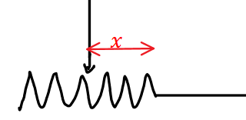
ההתנגדות של נגד משתנה:
$$R\left(x\right)=ρ⋅\frac{x}{A}=rx$$
כאשר $x$ הוא אורך הנגד (המשתנה)
$r$ - התנגדות ליחידת אורך (בדרך קבוע) ביחידות של אוהם למטר.
כא"מ ומתח הדקים בסוללה לא אידיאלית: $ε=V+Ir$
$ε$ - כא"מ, המתח המקסימאלי של הסוללה.
$V$ - מתח הדקים. $r$ - התנגדות פנימית . I – זרם בסוללה.
נוסחה נוספת למתח הדקים עם ההתנגדות השקולה ($R_{T}$) וללא הזרם: $V_{הדקים}=\frac{εR_{T}}{R_{T}+r}$

עבודה אנרגיה והספק ברכיבים במעגלGOOL
העבודה שמתבצעת על מטען q שעובר בנגד תחת מתח V היא: $W=qV=Q$
כאשר Q זה החום שנוצר בנגד.
הספק קבוע או ממוצע: $P=\frac{W}{∆t}$
$W$ – העבודה שהתבצעה במרווח הזמן $∆t$
- היחידות הסטנדרטיות של הספק הן וואט: 1W=1J/1sec
נוסחה נוספת להספק שנכונה גם להספק רגעי:
$$P=IV=I^{2}R=V^{2}/R$$
השווין הראשון נכון לכל רכיב חשמלי והשניים האחרונים (עם R) נכונים רק לנגד.

חיבור נגדים במעגל GOOL
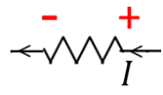
הצד בו הפוטנציאל גבוה בנגד הוא הצד שבו הזרם נכנס לנגד.
חיבור נגדים בטור :
- חיבור בטור נעשה כאשר הזרם בנגדים זהה
$$R_{T}=R_{1}+R_{2}+R_{3}+…$$
- המתח על הנגד השקול שווה לסכום המתחים
$$V_{T}=V_{1}+V_{2}+V_{3}+…$$
חיבור נגדים במקביל :
- חיבור בטור נעשה כאשר המתח בנגדים זהה
$$\frac{1}{R_{T}}=\frac{1}{R_{1}}+\frac{1}{R_{2}}+…$$
- הזרם בנגד השקול שווה לסכום הזרמים
$$I_{T}=I_{1}+I_{2}+I_{3}+…$$
הספק המעגל הוא סך ההספקים של הנגדים במעגל או ההספק של הנגד השקול. הספק המעגל שווה להספק המקור (בסוללה אידיאלית).

חוקי קירכהוף GOOL
מתאים לפתור מעגלים עם מספר מקורות מתח.
1. סך הזרמים שנכנסים לצומת שווה לסכם הזרמים שיוצאים מהצומת.
2. סכום המתחים בלולאה סגורה שווה לאפס.
נעשה לולאות מתחים עד אשר נעבור על כל הרכיבים במעגל. נוסיף משוואות זרמים ונקבל מערכת משוואות ממנה ניתן למצא את הזרמים .

נצילות במעגל החשמלי GOOL
נצילות: $η=\frac{P_{out}}{P_{in}}$
$η$ - נצילות המעגל.
$P_{out}$ - ההספק המופק/מנוצל ברכיבים השימושיים במעגל
$P_{in}$ - ההספק המושקע (של הסוללה)

מכשירי מדידה GOOL
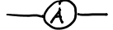
אמפרמטר(מד זרם):
- נחבר את האמפרמטר בטור לרכיב בו נרצה למדוד את הזרם.
- התנגדות האמפרמטר צריכה להיות מאוד קטנה ביחס לנגד. אמפרמטר אידיאלי הוא ללא התנגדות בכלל.
וולטמטר(מד מתח):
- נחבר את הוולטמטר במקביל לרכיב אותו נרצה למדוד.
- התנגדות הוולטמטר צריכה להיות גדולה ככל הניתן (גדולה מאוד ביחס לנגד)
- וולטמטר אידיאלי הוא וולטמטר עם התנגדות מאוד מאוד גדולה או התנגדות אינסופית.
גלוונומטר: מד זרם שהתנגדותו אינה זניחה.
- שימוש בגלוונומטר כמד זרם:
נחבר במקביל לנגד (מיצד) בעל התנגדות נמוכה (בשביל להקטין את ההשפעה של ההתנגדות הגלוונומטר על המעגל)
$$I=I_{G}\left(1+\frac{R_{G}}{R_{s}}\right)$$
$I$ - הזרם במעגל. $I_{G}$ - הזרם בגלוונומטר. $R_{G}$ - התנגדות הגלוונומטר. $R_{s}$ - התנגדות המיצד.
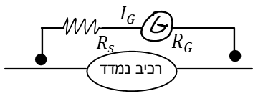
- שימוש בגלוונומטר כמד מתח:
V הוא המתח ברכיב. $V=I_{G}\left(R_{s}+R_{G}\right)$
- בכל אחד מהמקרים, מגבלת המדידה היא המגבלה של הזרם המקסימלי שיכול למדוד הגלוונומטר.
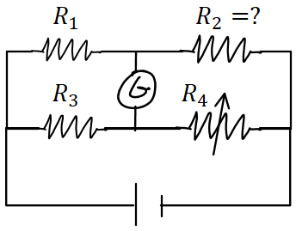
גשר ווינסטון:
שיטה למדידת התנגדות של נגד.
משנים את ההתנגדות בנגד המשתנה עד שהזרם בגלוונומטר מתאפס ואז:
$$R_{2}=\frac{R_{1}⋅R_{4}}{R_{3}}$$

קבלים GOOL
קבל הוא רכיב חשמלי היכול לאגור מטען.
קיבול הוא היחס בין המטען על הקבל לבין המתח בו הוא נמצא.
הנוסחה הבסיסית של קבל (הגדרת הקיבול): $C=\frac{Q}{V}$
$C$ - הקיבול של הרכיב. $V$ - המתח בין שני החלקים.
$Q$ - המטען על הלוח החיובי.
- יחידות הקיבול הן Farad: $1∙Farad=\frac{1∙Coulomb}{1∙Volt}$
סוגי קבלים נפוצים: קבל לוחות, קבל כדורי וקבל גלילי. בדר"כ נעסוק בקבלים עם שני לוחות (קבל לוחות).
הקיבול של קבל לוחת: $C=\frac{ε_{0}A}{d}$
$A$ - שטח כל לוח. $d$ - המרחק בין הלוחות.
תכונת הקיבול: הקיבול תלוי רק במבנה הגיאומטרי (אף פעם לא יהיה תלוי במטען על הקבל או במתח שנופל עליו) לכן הוא תמיד קבוע במעגל (אלא אם משנים את המבנה).
סימון הקבל במעגל: --| |--
לאחר שעבר זמן רב הקבל מתנהג כמו נתק במעגל: כאשר מחברים קבל למקור הוא מתחיל לאגור מטען, תהליך זה נקרא טעינה. התהליך נפסק כאשר המתח בקבל שווה והפוך למתח המופעל עליו, ברגע זה כבר לא יזרום זרם דרך הקבל. והקבל מתנהג כמו נתק במעגל.
חיבור קבלים במקביל: $C_{T}=C_{1}+C_{2}$
התנאי לחיבור במקביל הוא שהמתח על הקבלים זהה (וזה גם המתח על הקבל השקול)
- המטען על הקבל השקול שווה לסכום המטענים על כל הקבלים.
חיבור קבלים בטור: $\frac{1}{C_{T}}=\frac{1}{C_{1}}+\frac{1}{C_{2}}$
התנאי לחיבור בטור הוא שהמטען על כל הקבלים זהה (וזה גם המטען של הקבל השקול).
- המתח על הקבל השקול שווה לסכום המתחים של כל הקבלים
אנרגיה האגורה בקבל: $U_{c}=\frac{1}{2}QV=\frac{1}{2}CV^{2}=\frac{1}{2}\frac{Q^{2}}{C}$
העבודה שמבצעת הסוללה לטעינת קבל:
$$W=QV=2U_{c}$$
חומרים דיאלקטרים בקבל: הכנסת חומר דיאלקטרי לקבל מקטינה את השדה והמתח בקבל ולכן מגדילה את הקיבול.
קיבול של קבל המלא בחומר דיאלקטרי אחיד: $C^{'}=ε_{r}C_{0}$
- במידה והקבל אינו מלא בחומר אחיד , ניתן לפצל אותו לקבלים חלקיים, לחשב את הקיבול של כל אחד ולחבר חזר לפי החוקים של חיבור קבלים בטור או במקביל.
טעינה של קבל:
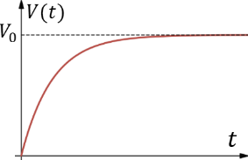
-המתח והמטען כתלות בזמן במהלך הטעינה:
$$V_{c}\left(t\right)=V_{0}(1-e^{-\frac{t}{RC}})$$
$$q_{c}\left(t\right)={CV}_{0}(1-e^{-\frac{t}{RC}})$$
$V_{0}$ - המתח של הסוללה
R - התנגדות המעגל
אאא
אאאא
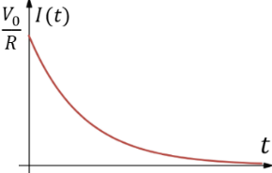
- הזרם כתלות בזמן:
$$I\left(t\right)=\frac{V_{0}}{R}e^{-\frac{t}{RC}}$$
אא
אא
אא
א
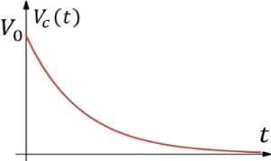
פריקה של קבל:
המתח והמטען כתלות בזמן במהלך הטעינה:
$$V_{C}\left(t\right)=V_{0}e^{-\frac{t}{RC}}$$
$$q_{C}\left(t\right)=CV_{0}e^{-\frac{t}{RC}}$$
רווחא
$V_{0}$ - המתח ההתחלתי ( המטען ההתחלתי ${Q_{0}=CV}_{0}$ )
- הזרם כתלות בזמן זהה לטעינה.
זמן אופייני: $τ=RC$ , נהוג להגיד שלאחר זמן של $5τ$ הקבל טעון/פרוק לגמרי

הכוח המגנטי -חוק לורנץ GOOL
חוק לורנץ - הכוח המגנטי: ${\vec{F}}_{B}=q\vec{v}×\vec{B}$
ניתן לחשב את הכוח בשתי דרכים.
- דרך דטרמיננטה (ראו מכפלה וקטורית בוקטורים).
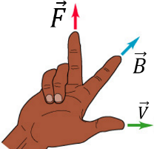
- דרך גודל וכיוון בנפרד, הגודל הוא: $F_{B}=qvB\sin{α}$ כאשר $α$ היא הזווית בין המהירות לשדה. וכיוון לפי כלל יד ימין:
- שימו לב שאתם עם יד ימין! !
- כיוון הכוח הוא עבור מטען חיובי (עבור מטען שלילי הכוח בכיוון הפוך).
- לא להפוך את הסדר של האצבע והאמה (עדיף לעשות קודם אקדח).
תנועה בשדה אחיד: מטען $q$ בעל מסה $m$ הנע במהירות $v$ בשדה מגנטי אחיד (המאונך למהירות) עושה תנועה מעגלית, רדיוס המעגל הוא: $R=\frac{mv}{qB}$
אם $v$ לא מאונך למהירות אז התנועה תהיה בורגית כאשר המעגל יהיה מסביב לשדה, רדיוס המעגל יהיה:
$$R=\frac{mv\sin{α}}{qB}$$
$v\cos{α}$ היא מהירות ההתקדמות לאורך ציר השדה.
עבודת הכוח המגנטי: תמיד מתאפסת (כי הוא מאונך לתנועה).

השדה המגנטי GOOL
סימון וקטור לתוך הדף והחוצה מהדף (אלינו)
שדה של תיל אינסופי: $B=\frac{μ_{0}I}{2πr}$
כאשר $r$ הוא המרחק מהתיל.
$μ_{0}=4π∙{10}^{-7}N/A^{2}$ מקדם המגנטיות של הריק.
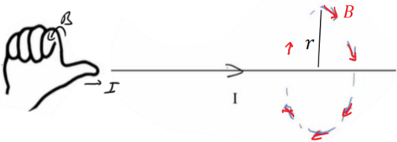
-כיוון השדה לפי כלל יד ימין (או הבורג):
היחידות הסטנדרטיות של השדה המגנטי הן T (טסלה).
שדה במרכז של טבעת ברדיוס R: $B=\frac{μ_{0}I}{2R}$
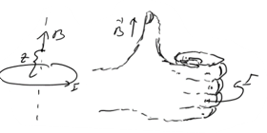
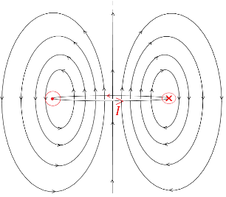
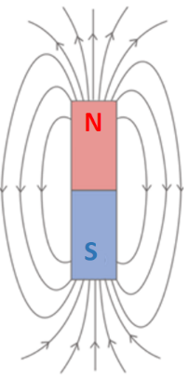
קווי שדה של טבעת, דיפול מגנטי (מגנטי) :
השדה המגנטי של כדור הארץ:
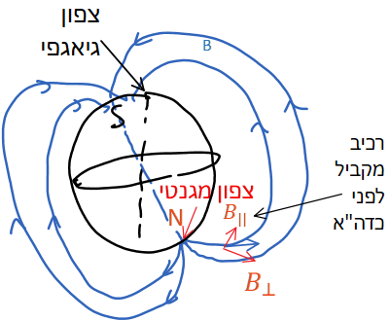
- הצפון הגאוגרפי אינו הצפון המגנטי.
אא
- נהוג לחלק את השדה המגנטי לרכיב מקביל ומאונך לכדה"א (לקרקע) כאשר בדר"כ מודדים רק את הרכיב המקביל.
שדה של סליל אינסופי:
בתוך הסליל השדה אחיד ושווה ל: $B=\frac{μ_{0}NI}{L}$
$N$ - מספר הליפופים הכולל. $L$ - אורך הסליל.
- ניתן להגדיר גם מספר הליפופים ליחידת אורך של הסליל: $n=\frac{N}{L}$
- כיוון, לפי כלל הבורג כאשר האצבעות בכיוון הזרם והאגודל בכיוון השדה.
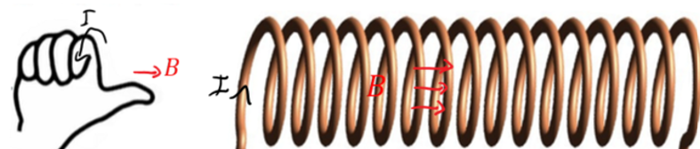
- מחוץ לסליל וקרוב אליו ניתן להתייחס לשדה כאפס.

חוק אמפר – המשך השדה המגנטי GOOL
חוק אמפר: $Σ{B_{∥}}_{i}ΔL_{i}=μ_{o}I_{in}$
$Σ{B_{∥}}_{i}ΔL_{i}$ - הוא סכום לאורך מסלול סגור על הרכיב המקביל למסלול של השדה המגנטי. בדר"כ נעבוד במקרים סימטרים בהם הרכיב המקביל יהיה אחיד לאורך קטעים מהמסלול והחישוב יהיה פשוט לכפול את השדה באורך הקטעים.
$I_{in}$ - סך הזרם שעובר דרך השטח הסגור במסלול.
המקרים של חוק אמפר:
1. תיל/גליל אינסופי (עם זרם בכיוון ציר הסימטריה). נבחר לולאה בצורת עיגול ברדיוס r ו- $Σ{B_{∥}}_{i}ΔL_{i}=B∙2πr$
2. סליל/גליל (עם זרם מעגלי) נבחר לולאה בצורת ריבוע בעל צלע $l$ ו- $Σ{B_{∥}}_{i}ΔL_{i}=B∙l$
3. מישור אינסופי נבחר לולאה בצורת ריבוע בעל צלע $l$ ו- $Σ{B_{∥}}_{i}ΔL_{i}=B∙2l$

כוח על תיל נושא זרם ובין שני תילים GOOL
גודל הכוח הפועל על תיל ישר בשדה אחיד באורך $L$ הנושא זרם $I$ הוא: $F=BIL\sin{α}$
$α$ - היא הזווית בין השדה לכיוון הזרם.
את כיוון הכוח יש למצא לפי כלל יד ימין כמו בחוק לורנץ על מטען בודד כאשר כיוון הזרם (או כיוון ה- $dl$) מחליף את המהירות.
הכוח ליחידת אורך בין שני תיילים מקבילים:$\frac{F}{L}=\frac{μ_{0}I_{1}I_{2}}{2πd}$
$d$ – המרחק בין התיילים.
- כוח משיכה אם הזרמים באותו כיוון ודחייה אם בכיוונים הפוכים

חוק פארדיי והשראות GOOL
כא"מ הנוצר במוט הנע בשדה מגנטי: $ε=BLv\sin{α}$
כאשר $v$ היא מהירות המוט, $L$ האורך שלו ו- $α$ היא הזווית בין המהירות לשדה.
כיוון הכא"מ הוא בכיוון של הכוח המגנטי הפועל על מטען חיובי בתוך המוט.
חוק פארדיי: $ε=-\frac{ⅆϕ_{B}}{ⅆt}$
$$ϕ_{B}=ΣB_{⊥}⋅ΔS=B_{⊥}⋅S$$
השוויון השני נכון אם $B_{⊥}$ אחיד בכל השטח.
הכאמ מתנהג כמו מקור מתח במעגל.
בד"כ נמצא באמצעות החוק רק את גודל הכאמ ואת הכיוון נמצא לפי חוק לנץ.
חוק לנץ: הזרם נוצר בניגוד לשינוי בשטף.
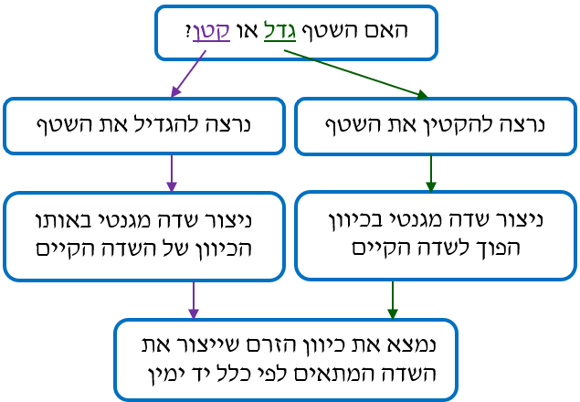
הספק של כוח הפועל על גוף בתנועה: $P=F∙v∙cosα$
כאשר $v$ היא מהירות הגוף ו-$α$ הזווית בין הכוח למהירות

